**Análisis de Brecha**

Para llevar a cabo el Gap Análisis o Análisis de brechas se deben desarrollar cuatro pasos, y en cada uno debería poder definirse una respuesta a la pregunta correspondiente:

Paso 1: Decidir cuál es la situación actual que se desea analizar (“lo que es”) y se quiere resolver. En este paso se responde a la pregunta: ¿Dónde estamos?

Paso 2: Delinear el objetivo o estado futuro deseado (“lo que debería ser”). En este paso se responde a la pregunta: ¿En el año XXXX a dónde deberíamos llegar?

Paso 3: Identificar la brecha entre el estado actual y el objetivo. En este paso se responde a la pregunta: ¿Cuán lejos estamos de donde queremos estar?

Paso 4: Determinar los planes y las acciones requeridas para alcanzar el estado deseado. En este paso se responde a la pregunta: ¿Cómo llegamos al objetivo planteado?}

Para la elaboración del Gap Análisis o Análisis de brechas es relevante tomar en consideración los siguientes aspectos:

1. Definir con claridad cuál es la brecha que se desea analizar.
2. Identificar quiénes están involucrados en la brecha.
3. Establecer cuáles son las causas más relevantes que determinan la brecha.
4. Identificar las diferencias de comportamiento entre los sistemas o actores a comparar en la brecha.
5. Identificar los indicadores y/o atributos de la situación actual y elaborar un listado, con la finalidad de medir o caracterizar la brecha.
6. Delinear con claridad el objetivo o estado futuro deseado.
7. Definir acciones a seguir para salvar la brecha.
8. Establecer los diferentes escenarios que existen para disminuir la brecha.
9. Identificar los recursos necesarios para disminuir o eliminar la brecha.
10. Establecer qué tiempo (cronograma) se requiere para disminuir o eliminar la brecha.

**POR QUÉ USAR GAP**

La utilización de GAP Análisis permite conocer en medida si se están logrando alcanzar los objetivos, revisando el nivel de cumplimiento que tienen los sistemas, identificando deficiencias y necesidades.

Así, el Gap Análisis como etapa previa aporta, entre otros, los siguientes beneficios:

1. Identificar los riesgos en los procesos
2. Descubrir las necesidades de la organización para alcanzar la certificación
3. (alcanzar los objetivos).
4. Identificar aquellos procesos que ya cumplen con los requisitos normativos
5. Establecer un calendario o cronograma de actividades
6. Identificar los recursos necesarios
7. Evaluar los costos asociados

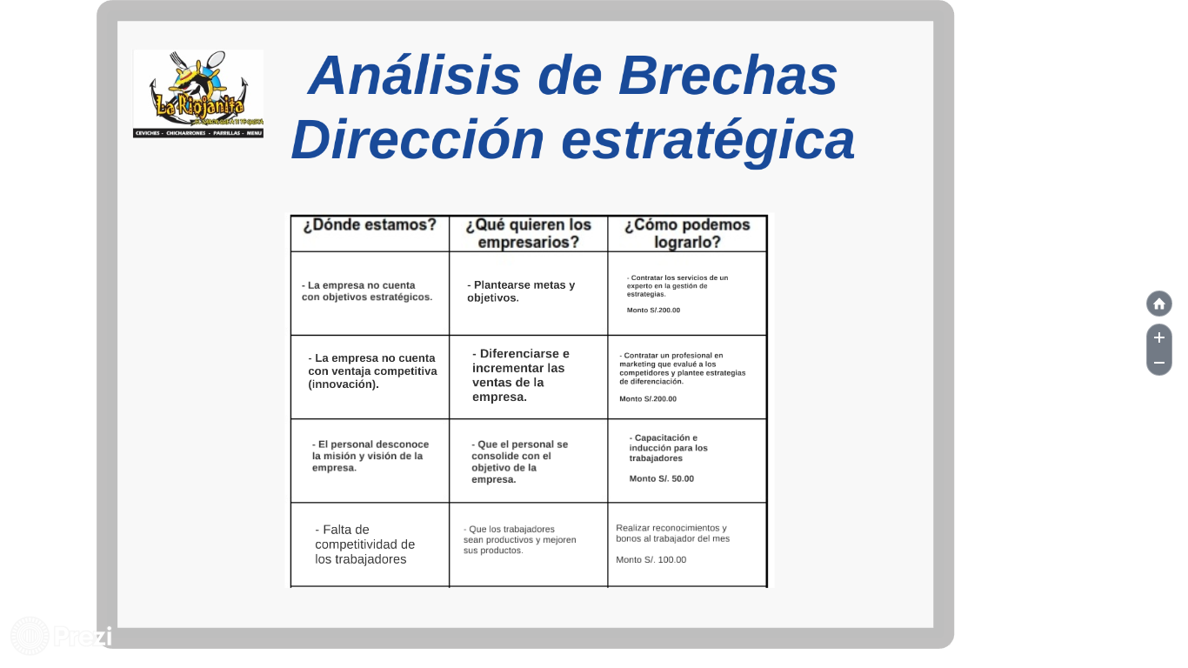

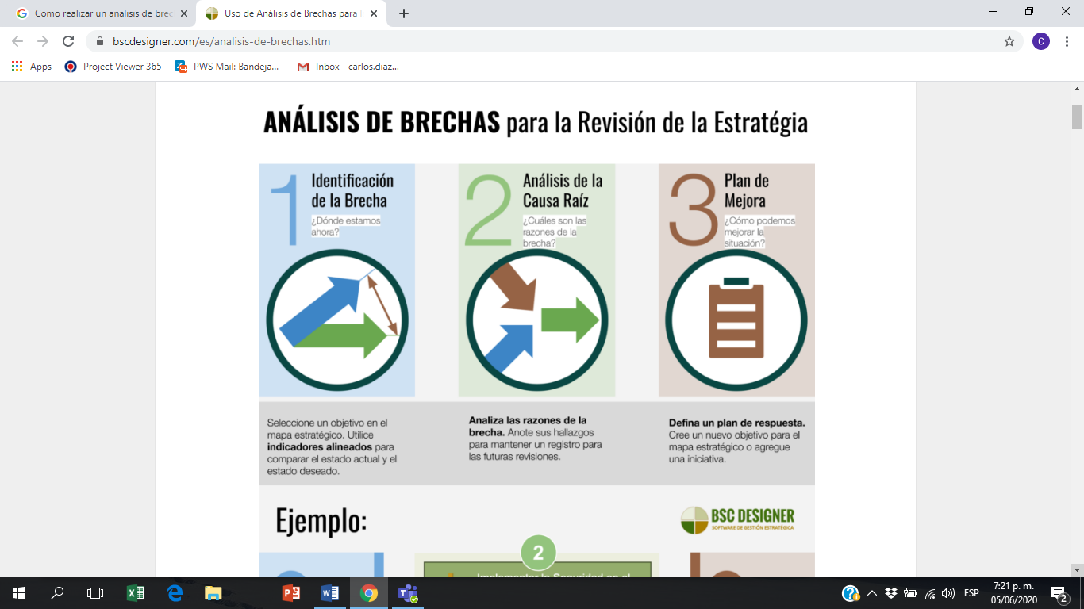

**El Origen del Concepto «Análisis de Brechas»**

El análisis de brechas normalmente se formula como análisis de la diferencia (la brecha) entre el estado actual y el estado deseado.

El análisis generalmente consiste en comprender las razones para la brecha y formular un plan de respuesta.

¿Qué se puede analizar? Básicamente, cualquier cosa en que la empresa tenga participación.

**Plantilla de análisis de brechas**

Si tuviéramos que hacer un análisis de brechas para algún proceso o tecnología, entonces comenzaríamos con:

1. Describir la situación actual,
2. Encontrar puntos de análisis, y
3. Cuantificarlos

Estos son los pasos del análisis de brechas cuando se aplican al proceso de ejecución de la estrategia.

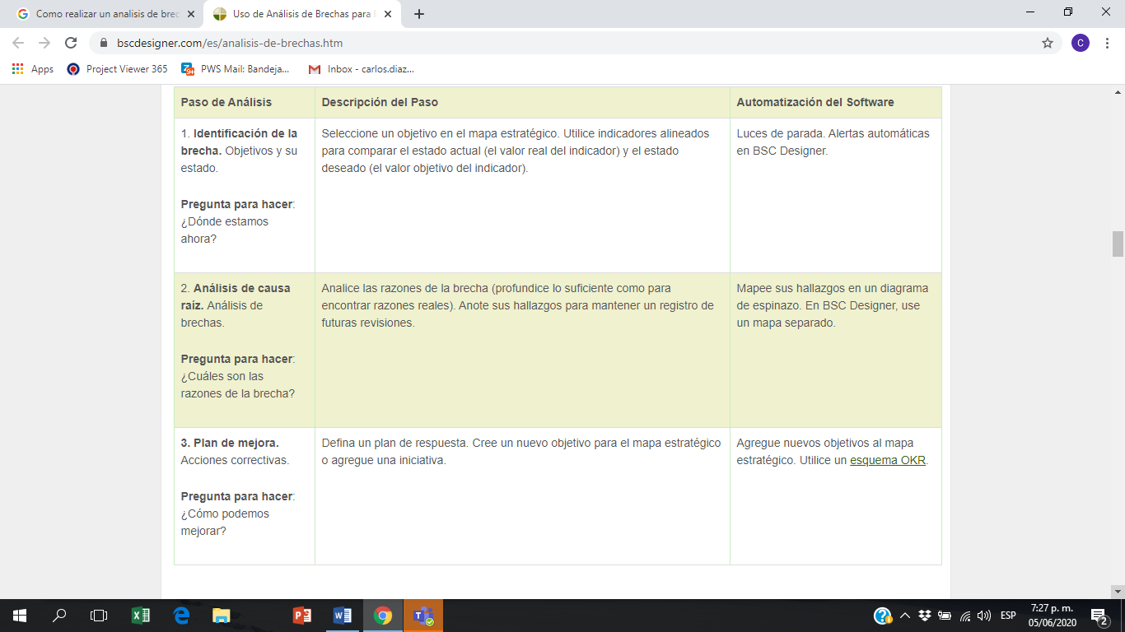

**Enfoque el Análisis de Brechas en las Brechas Menos Esperadas**

En un entorno empresarial cambiante, siempre hay demasiadas lagunas. Concéntrese en lo menos esperado.

Por ejemplo:

El número de clientes potenciales de idioma portugués es un 7% más de lo esperado, no es una sorpresa, ya que el producto estaba completamente localizado en portugués, y también tenemos un equipo local allí.

El número de clientes potenciales que hablan japonés es un 7% más de lo esperado, eso fue completamente inesperado para nosotros, por lo que debemos enfocarnos en esto y analizar las razones.

**Influencia de Malas Noticias**

Debido a nuestra naturaleza humana, tendemos a atribuir cambios positivos a nuestras acciones y cambios negativos a las fluctuaciones aleatorias.

Por ejemplo:

¡La venta de productos aumentó un 10% más de lo esperado! ¡Un trabajo muy bien hecho! (Sí, pero olvidamos el crecimiento general del mercado que fue del 15%).

Parece que los visitantes regresan a nuestro sitio web con un 5% menos de frecuencia. Son solo fluctuaciones estacionales. (Probablemente no lo sea, pero necesitamos tener datos para decir esto con seguridad).

No existe una solución universal a la influencia de las malas noticias – solo entrene a su equipo para que profundice lo suficiente como para llegar a la historia real.

**Planificación de Acciones Correctivas**

Las acciones correctivas pueden variar en el alcance de su ejecución:

1. Algunas ideas de mejora podrían convertirse en nuevos objetivos en su mapa estratégico,
2. Algunas podrían ser más de naturaleza operativa – nuevas iniciativas para los objetivos en el mapa.
3. Cuando planifique acciones correctivas, tome nota de los hallazgos del análisis de brechas, por ejemplo, el razonamiento detrás del desempeño anterior y sus aspiraciones sobre el nuevo enfoque.

**Como cualquier planificación, funciona mucho mejor si:**

1. Hay una fecha límite para la ejecución
2. La Revisión está planeada
3. Se asigna una persona responsable
4. Una buena opción para abordar los resultados del análisis de brechas es el esquema OKR.

**Identificación de la Brecha. El Papel de los Esquemas.**

Al principio, acordamos que discutiremos el análisis de brechas aplicado a la estrategia adecuadamente descrita y en cascada. ¿Qué pasa si la estrategia aún no está formulada por completo?

En este caso, el análisis de brechas, junto con otros marcos como FODA, ayudará a dar forma a las ideas sobre la estrategia. Esto es de lo que hablamos en el artículo de Planificación Estratégica.

**¿Qué Brecha Debería ser Prioritaria? Normalización de la Brecha.**

Las brechas de rendimiento son diferentes… digamos que estamos viendo el indicador de «horas de capacitación» y los indicadores de «cuasi accidentes reportados»:

1. Horas de capacitación. Valor real: 5 horas; valor objetivo 8 horas; brecha de 3 horas.
2. Reportes de cuasi accidentes. Valor real: 2 cuasi accidentes reportados. Valores objetivo: zona verde entre 3 y 6 reportes; zona roja si hay menos de 3 reportes o más de 6 reportes. Brecha de 1 cuasi accidente reportado.
3. ¿Cómo podemos comparar estas dos brechas? ¿Qué es más importante? ¿La diferencia de 3 horas o de 1 cuasi accidente reportado? no podemos compararlos de inmediato. Necesitamos normalizarlos primero.

**Durante la normalización, podemos usar diferentes funciones de rendimiento:**

Para el indicador horas de capacitación, la función de rendimiento puede ser lineal (más capacitación es mejor).

Para los cuasi accidentes, podríamos utilizar la función de rendimiento sinusoidal – muy pocos reportes significa que las personas no se toman en serio los reportes de cuasi accidentes, demasiados reportes significan que hay algunos problemas crónicos de seguridad

Después de la normalización, sabremos cómo interpretar los datos correctamente. Si usted está utilizando un software de automatización para sus KPIs, este hará todos los cálculos por usted, mostrando solo las cifras de progreso, las luces de freno o el diagrama de indicadores correspondiente. No hay necesidad de hacer la normalización manualmente.

**Ejemplo de Análisis de Brechas**

Vamos a ilustrar las ideas de este artículo con algunos ejemplos reales. Usaré un cuadro de mando estratégico de seguridad para este propósito.

**Paso 1. Identificación de la Brecha**

Se evalúa toda la información necesaria para identificar las brechas de forma visual. Simplemente podemos mirar las luces de parada al lado de los indicadores o las tablas de indicadores de rendimiento para encontrar las brechas.

**Otra forma de identificar las brechas:**

Use luces de Parada para los Indicadores

Por ejemplo, la columna con las cifras de rendimiento y las luces de parada nos ayudarán a encontrar los indicadores de bajo rendimiento.

Use la Función de Análisis (ROI)

Una forma más sólida de encontrar las brechas de rendimiento es utilizar la función de análisis de ROI (Retorno de la Inversión) utilizar el análisis de «progreso» o «mayor utilizar ganancia/pérdida» para detectar las mayores diferencias entre los valores actuales y el valor objetivo esperado.

**Paso 2. Análisis de la Causa Raíz**

Necesitamos analizar las razones de la causa raíz del gap. En este caso, simplemente podemos hablar con las partes interesadas involucradas y averiguar qué salió mal y por qué no se reportaron los cuasi accidentes:

¿Sabe la gente lo que necesita hacer?

¿Saben cómo identificar la causa?

**Paso 3. Plan de Mejora**

Es importante la elaboración de un plan de mejoras como parte de los resultados del análisis de brechas.

Ejemplo: En una empresa de Aseguradora, la falta de capacitación de su personal.

Nombre: capacitación sobre conocimiento en seguridad

Justificación: Hemos notado que este año, tuvimos un 30% menos de reportes de cuasi accidentes, mientras que la cantidad de accidentes de seguridad se mantuvo igual. Probablemente, nuestro equipo no es tan serio acerca de reportar cuasi accidentes.

Acción correctiva: Realice una capacitación sobre conocimiento en seguridad basado en casos reales

Mejora esperada:

– Aumento del 15% en el número de reportes de cuasi accidentes en los próximos 3 meses;

– Disminución en un 5% del número de accidentes de seguridad dentro de un período de 12 meses.

Presupuesto: $12000

Marco de tiempo: 2 meses

Además, podemos cambiar a la pestaña KPIs y usar el editor de valores para actualizar los objetivos del indicador para el próximo período de revisión.

Para hacer que el impacto de la capacitación sobre conocimiento en seguridad sea más visual, podemos crear un panel y colocar allí el indicador de “cuasi accidentes de indigentes reportados”.

**Resumen**

Discutimos cómo aplicar un análisis de brechas a la revisión de ejecución de la estrategia. Aquí hay algunas ideas fundamentales:

1. Tenga listo su mapa estratégico – cuantifique los objetivos con métricas de actuación y de resultado
2. Encuentre las brechas – mira los indicadores con diferencias significativas entre el valor actual y el valor objetivo (por ejemplo, indicadores en la zona roja)
3. Analice los motivos de las brechas, tome nota de esos motivos y responda a ellos durante la próxima revisión
4. Prepare un plan de respuesta
5. Ejemplo de un software de ejecución de estrategias como BSC Designer para automatizar los pasos del análisis de brechas.